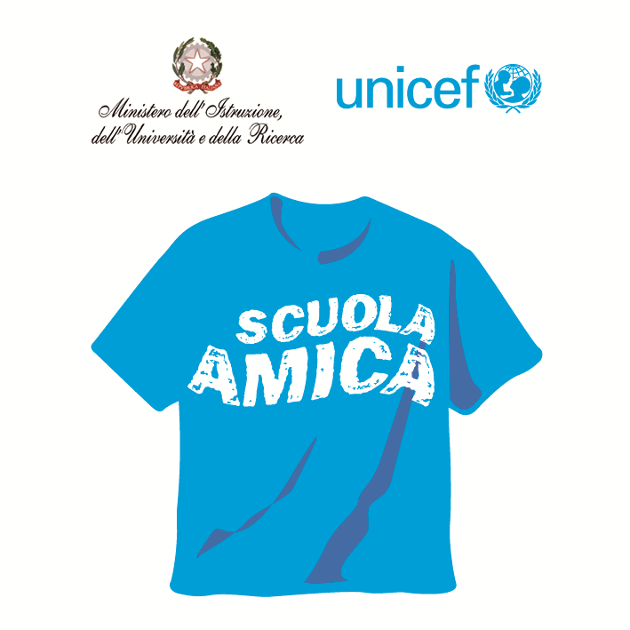
Ministero dell’Istruzione dell’Università e della Ricerca




Istituto Comprensivo “Bozzini – Fasani”
Via Raffaello - 71036 LUCERA

Convenzione Internazionale ONU dei Diritti dell’Infanzia: 20 novembre 1989
ratificata dallo Stato Italiano con la L . 176 del 27 Maggio 1991
________________________________________________________________________________________________________________________________________________________________

Prot. n. 6326/A25
Lucera, 16/12/2014

Alla Direzione Generale dell’USR per la Puglia
Ufficio IX – Ambito Territoriale Foggia
Via Rosati, 2
71100 Foggia

Alle Istituzioni scolastiche
della provincia di Foggia

Al sito Istituzionale

Oggetto: Chiusura scuola per prefestivi e disinfestazione.

In applicazione della delibera del Consiglio di Istituto e della comunicazioni di disinfezione da parte del Comune di Lucera, si comunica che questa Istituzione scolastica resterà chiusa nei seguenti giorni:
- 24 e 31dicembre 2014 per prefestivi;
- 27 dicembre per disinfezione dei locali scolastici;
- 3 gennaio 2014 prefestivo.

F.to il Dirigente Scolastico
Prof. Mario Tibelli
Firma autografa sostituita a mezzo stampa, ai sensi dell’art.3, comma 2, del D.Lgs n. 39/93

